

АДМИНИСТРАЦИЯ ЛЕНИНГРАДСКОЙ ОБЛАСТИ

КОМИТЕТ ПО КУЛЬТУРЕ ЛЕНИНГРАДСКОЙ ОБЛАСТИ

ПРИКАЗ
«___»____________2016 г. №_______________

Санкт-Петербург

Об установлении границы территории
объекта культурного наследия федерального значения
«Приоратский парк»

В соответствии со статьями 9.1, 33 Федерального закона от 25 июня 2002 года № 73-ФЗ «Об объектах культурного наследия (памятниках истории и культуры) народов Российской Федерации» на основании проекта границ территории приказываю:
1.Установить границы территории объекта культурного наследия федерального значения, поставленного на государственную охрану Постановлением Совета Министров РСФСР от 30 августа 1960 года № 1327 «Приоратский парк», местонахождение: Ленинградская область, г. Гатчина, согласно приложению на 9 листах.
2. Начальнику отдела по осуществлению полномочий Российской Федерации в сфере объектов культурного наследия департамента государственной охраны, сохранения и использования объектов культурного наследия комитета по культуре Ленинградской области обеспечить внесение сведений о наличии границы территории объекта культурного наследия федерального значения «Приоратский парк» в единый государственный реестр объектов культурного наследия (памятников истории и культуры) народов Российской Федерации.
3. Настоящий приказ вступает в силу со дня его официального опубликования.
4. Контроль за исполнением настоящего приказа возложить на заместителя начальника департамента государственной охраны, сохранения и использования объектов культурного наследия комитета по культуре Ленинградской области.

Председатель комитета по культуре
Ленинградской области Е.В.Чайковский

Согласовано:
Заместитель начальника департамента государственной охраны, сохранения и использования объектов культурного наследия комитета по культуре Ленинградской области
_____________________________ А.М.Ермаков

Заместитель начальника департамента государственной охраны, сохранения и использования объектов культурного наследия комитета по культуре Ленинградской области
_____________________________ Г.Е.Лазарева

Начальник отдела по осуществлению полномочий Российской Федерации в сфере объектов культурного наследия департамента государственной охраны, сохранения и использования объектов культурного наследия комитета по культуре Ленинградской области
______________________________ Г. М. Орлова

Начальник сектора правового обеспечения
_______________________________О.А. Лавриненко

Ознакомлен:

Начальник отдела по осуществлению полномочий Российской Федерации в сфере объектов культурного наследия департамента государственной охраны, сохранения и использования объектов культурного наследия комитета по культуре Ленинградской области
______________________________ Г. М. Орлова

Заместитель начальника департамента государственной охраны, сохранения и использования объектов культурного наследия комитета по культуре Ленинградской области
_____________________________ Г.Е.Лазарева

Подготовлено:
Главный специалист отдела по осуществлению полномочий Российской Федерации в сфере объектов культурного наследия департамента государственной охраны, сохранения и использования объектов культурного наследия комитета по культуре Ленинградской области
_________________________________ Н.П.Большакова

Приложение 1
к приказу комитета по культуре
Ленинградской области
от «___»_______2016 г.
№_____________
Граница территории объекта культурного наследия федерального значения
«Приоратский парк»
(площадь 167,5 га)
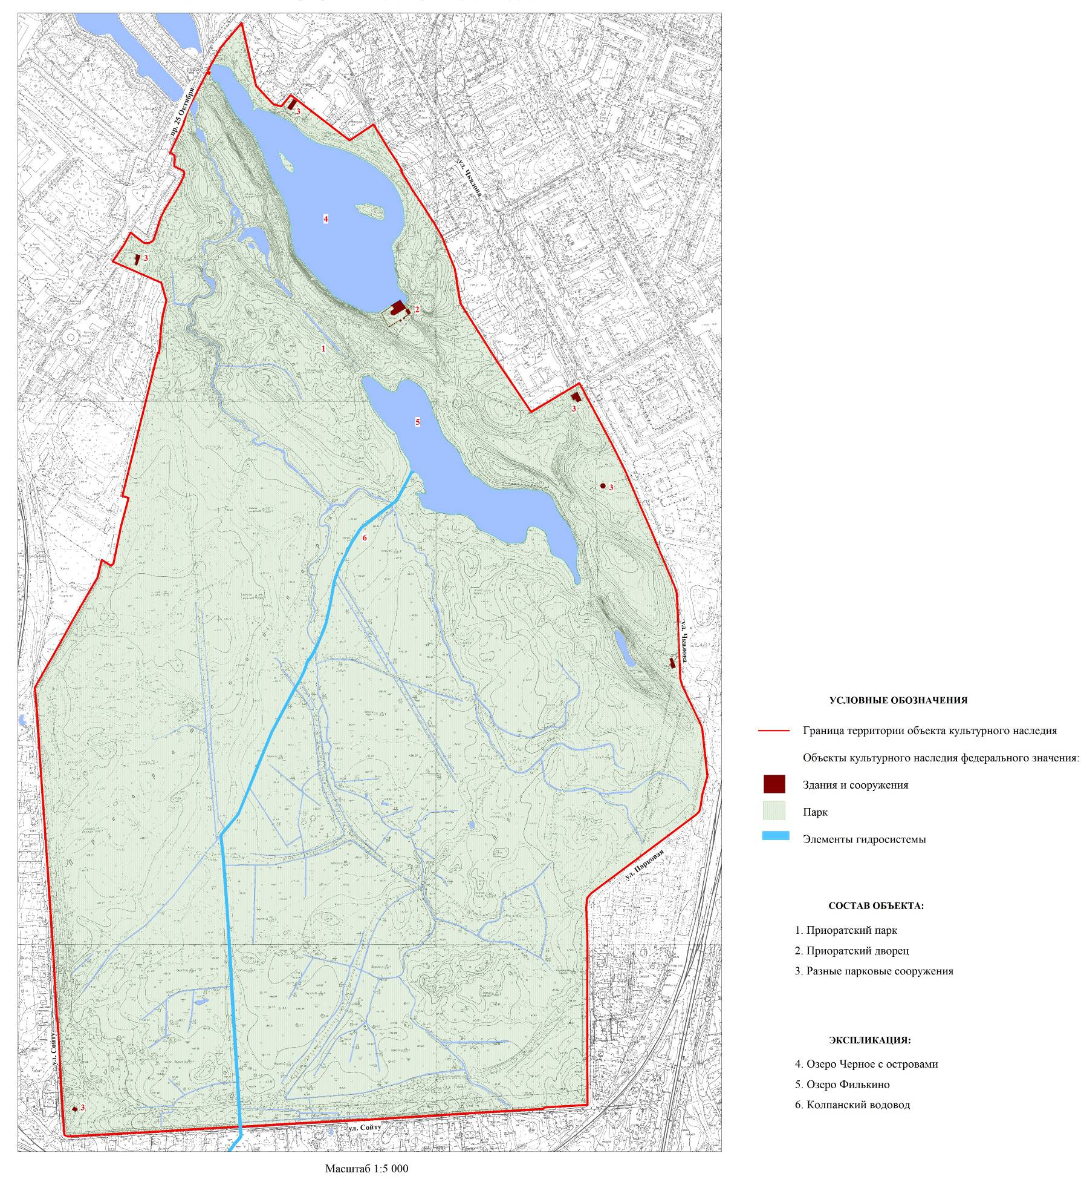
Схема характерных точек границ территории объекта культурного наследия федерального значения «Приоратский парк»
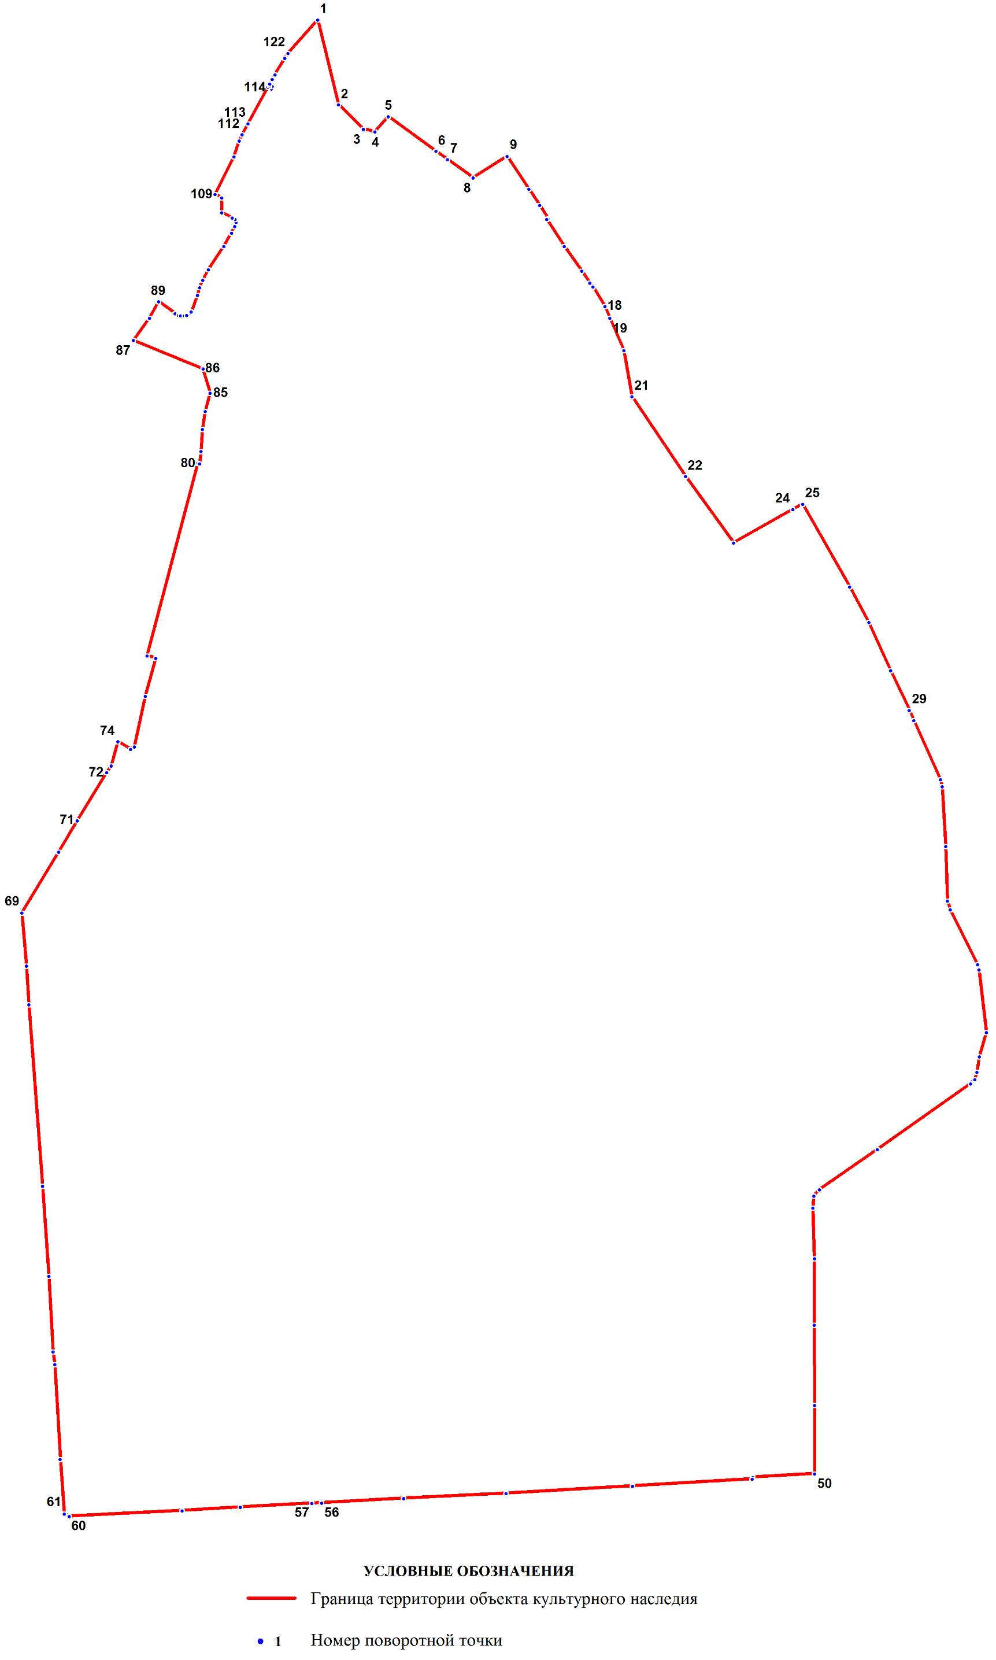

Координаты характерных границ территории
объекта культурного наследия федерального значения «Приоратский парк»:
Номер характерной точки | Координаты характерных точек в МСК (метры)
Номер характерной точки | Х | Y

1 | 2 | 3
1 | 52696,48 | 102642,08
2 | 52580.61 | 102668.67
3 | 52546.92 | 102700.48
4 | 52543.25 | 102715.26
5 | 52563.93 | 102732.39
6 | 52516.67 | 102793.55
7 | 52505.22 | 102808.45
8 | 52480.31 | 102841.03
9 | 52509.67 | 102884.84
10 | 52464.74 | 102912.64
11 | 52442.50 | 102926.76
12 | 52424.27 | 102937.21
13 | 52423.27 | 102935.54
14 | 52386.24 | 102958.11
15 | 52352.77 | 102980.46
16 | 52336.09 | 102990.58
17 | 52330.98 | 102994.81
18 | 52304.07 | 103010.04
19 | 52288.06 | 103016.49
20 | 52243.80 | 103034.39
21 | 52180.42 | 103044.51
22 | 52071.23 | 103113.34
23 | 51980.16 | 103175.06
24 | 52025.86 | 103251.00
25 | 52033.31 | 103263.57
26 | 51919.89 | 103323.83
27 | 51871.07 | 103348.19
28 | 51805.02 | 103376.43
29 | 51750.76 | 103400.22
30 | 51736.86 | 103405.78
31 | 51655.69 | 103440.14
32 | 51646.46 | 103442.37
33 | 51564.29 | 103446.59
34 | 51489.56 | 103448.93
35 | 51477.44 | 103452.26
36 | 51402.28 | 103487.51
37 | 51395.05 | 103489.29
38 | 51309.76 | 103498.63
39 | 51276.07 | 103489.51
40 | 51255.28 | 103486.29
41 | 51245.16 | 103483.84
42 | 51239.04 | 103478.51
43 | 51149.31 | 103358.64
44 | 51094.27 | 103284.58
45 | 51085.82 | 103277.35
46 | 51069.03 | 103275.80
47 | 50999.97 | 103277.80
48 | 50909.02 | 103277.69
49 | 50799.16 | 103277.69
50 | 50704.97 | 103277.91
51 | 50700.30 | 103198.63
52 | 50697.64 | 103197.52
53 | 50688.29 | 103044.29
54 | 50678.29 | 102882.17
55 | 50671.39 | 102750.74
56 | 50665.28 | 102645.55
57 | 50664.61 | 102632.76
58 | 50659.27 | 102541.13
59 | 50654.60 | 102466.52
60 | 50646.82 | 102321.41
61 | 50650.15 | 102315.52
62 | 50725.21 | 102310.18
63 | 50854.98 | 102303.29
64 | 50872.54 | 102300.95
65 | 50975.84 | 102295.73
66 | 51099.27 | 102287.61
67 | 51348.01 | 102270.26
68 | 51400.83 | 102267.48
69 | 51473.55 | 102261.59
70 | 51556.73 | 102308.85
71 | 51599.87 | 102332.75
72 | 51665.81 | 102370.56
73 | 51674.93 | 102376.23
74 | 51708.06 | 102384.90
75 | 51697.50 | 102401.25
76 | 51701.17 | 102405.92
77 | 51770.22 | 102419.93
78 | 51822.37 | 102433.83
79 | 51825.82 | 102422.38
80 | 52089.46 | 102487.87
81 | 52088.57 | 102489.87
82 | 52105.70 | 102491.76
83 | 52135.94 | 102493.65
84 | 52160.51 | 102497.32
85 | 52185.31 | 102503.77
86 | 52218.56 | 102494.43
87 | 52257.59 | 102405.14
88 | 52288.06 | 102425.71
89 | 52310.74 | 102437.83
90 | 52294.28 | 102458.63
91 | 52291.84 | 102463.07
92 | 52291.28 | 102465.74
93 | 52291.39 | 102470.86
94 | 52292.17 | 102473.42
95 | 52294.84 | 102477.75
96 | 52296.84 | 102479.64
97 | 52319.52 | 102487.54
98 | 52330.20 | 102490.32
99 | 52340.32 | 102494.32
100 | 52354.66 | 102501.44
101 | 52386.46 | 102521.12
102 | 52404.70 | 102531.01
103 | 52413.71 | 102535.24
104 | 52419.82 | 102536.91
105 | 52423.71 | 102535.80
106 | 52425.60 | 102532.35
107 | 52432.61 | 102518.45
108 | 52452.96 | 102518.78
109 | 52457.52 | 102510.33
110 | 52509.22 | 102534.57
111 | 52530.79 | 102541.02
112 | 52539.36 | 102544.80
113 | 52554.70 | 102552.48
114 | 52604.52 | 102578.16
115 | 52602.40 | 102582.5
116 | 52605.41 | 102583.61
117 | 52606.63 | 102580.61
118 | 52608.96 | 102580.38
119 | 52615.30 | 102583.72
120 | 52621.31 | 102586.95
121 | 52644.10 | 102599.73
122 | 52650,00 | 102603.62

Описание границ территории объекта культурного наследия федерального значения «Приоратский парк»:
Граница территории объекта культурного наследия «Приоратский парк» от точки 1 до точки 2 проходит на юго-восток вдоль березовой аллеи, от точки 2 до точки 3 проходит по прямой в створе с оградой участка дома № 64 по улице Чкалова, от точки 3 до точки 4 проходит на восток по прямой, пересекая Банный переулок, от точки 4 до точки 5 проходит на северо-восток вдоль ограды участка дома № 1 по Банному переулку, о точки 5 до точки 6 проходит на юго-восток по прямой в створе с оградой земельного участка дома № 62 по улице Чкалова, от точки 6 до точки 7 совпадает с южной границей земельного участка с кадастровым номером 47:25:0102013, от точки 7 до точки 8 проходит на юго-восток по прямой в створе с южной границей земельного участка с кадастровым номером 47:25:0102013, от точки 8 до точки 9 проходит на северо-восток по прямой, от точки 9 до точки 18 проходит на юг по западным границам земельных участков, расположенных вдоль улицы Чкалова, от точки 18 до точки 19 проходит на юг по прямой, пересекая улицу Леонова, от точки 19 до точки 21 проходит на юг по восточной бровке дороги, расположенной вдоль озера Черного, от точки 21 до точки 22 проходит на юг по западным границам земельных участков, расположенных вдоль улицы Чкалова, от точки 22 до точки 24 совпадает с границей территории объекта культурного наследия регионального значения «Здание реального училища, 1903 г. В этой школе учились Герои Советского Союза: генерал-майор авиации Сандалов В.А. и летчик Ширяев В.А., повторивший подвиг Николая Гастелло в боях за Калмыкию в 1942 г. Здесь учились также вице-адмирал Крупский М.А. и знаменитый полярный летчик Чухновский Б.Г.», от точки 24 до точки 25 проходит на северо-восток по прямой, от точки 25 до точки 29 проходит на юг по восточной берме мелиоративной канавы, расположенной с западной стороны улицы Чкалова, от точки 29 до 50 проходит на юг по восточной берме мелиоративной канавы, расположенной с западной стороны улицы Парковой, от точки 50 до точки 56 проходит на запад по южной берме мелиоративной канавы, расположенной с северной стороны улицы Сойту, от точки 56 до точки 57 совпадает с северной границей территории объекта культурного наследия федерального значения «Колпанский водовод», от точки 57 до точки 60 проходит на запад по южной берме мелиоративной канавы, расположенной с северной стороны улицы Сойту, от точки 60 до точки 61 проходит на северо-запад по восточной бровке улицы Сойту, от точки 61 до точки 69 проходит на север по западной берме мелиоративной канавы, расположенной с восточной стороны улицы Сойту, от точки 69 до точки 71 проходит на северо-восток по западной берме мелиоративной канавы, от точки 71 до точки 72 проходит на северо-восток по границе земельного участка с кадастровым номером 47:25:0106030:20, от точки 72 до точки 74 проходит на север по западной берме мелиоративной канавы, от точки 74 до точки 80 проходит на север по границе земельного участка с кадастровым номером 47:25:0106030:3, от точки 80 до точки 85 проходит на север по западной берме мелиоративной канавы, от точки 85 до точки 86 проходит на северо-запад вдоль парковой аллеи, от точки 86 до точки 87 проходит на запад по прямой в створе с внутриквартальным проездом, до точки 87 до точки 89 проходит на северо-восток по восточной бровке тротуара улицы Киевской, от точки 89 до точки 109 совпадает с границей территории объекта культурного наследия федерального значения «Обелиск и площадь «Коннетабля» с подпорными стенками», от точки 109 до точки 112 проходит на северо-восток по восточной бровке тротуара проспекта 25-го Октября, от точки 112 до точки 113 совпадает с границей территории объекта культурного наследия регионального значения «Трехарочный мост», от точки 113 до точки 114 проходит на северо-восток по восточной бровке тротуара проспекта 25-го Октября, от точки 114 до точки 122 совпадает с границей территории объекта культурного наследия федерального значения «Адмиралтейский мост и две кордегардии», от точки 122 до точки 1 проходит на северо-восток по западной бровке тротуара проспекта 25-го Октября.

